

课 程 实 验 报 告

课程名称： C语言程序设计实验

专业班级： 网络空间安全2105班
学 号： U202112149
姓 名： 李翔
指导教师： 王同洋
报告日期： 2021.11.16

网络空间安全学院

实验3 函数与程序结构实验

3.1实验目的
（1）熟悉和掌握函数的定义、声明；函数调用与参数传递，函数返回值类型的定义和返回值使用。
（2）熟悉和掌握不同存储类型变量的使用。
（3）练习使用集成开发环境中的调试功能：单步执行、设置断点、观察变量值。

3.2实验内容

3.2.1程序改错题
下面是计算s=1!+2!+3!+…+n!的源程序(n<20)。在这个源程序中存在若干语法和逻辑错误。要求对该程序进行调试修改，使之能够输出如下结果：
k=1 the sum is 1
k=2 the sum is 3
k=3 the sum is 9
……
k=20 the sum is 2561327494111820313
/*实验3-1改错题程序：计算s=1!+2!+3!+…+n!*/
#include <stdio.h>
int main(void)
{
int k;
for(k=1;k<=20;k++)
printf("k=%d\tthe sum is %ld\n",k,sum_fac(k));
return 0;
}
long sum_fac(int n)
{
long s=0;
int i,fac;
for(i=1;i<=n;i++)
fac*=i;
s+=fac;
return s;
}
1.错误：
- 语法错误，并没有在头部进行函数声明；
- 逻辑错误，s，fac，sum_fac，范围不够会溢出，修改为long long类型；
- 逻辑错误，fac要初始化为1。
- 逻辑错误，变量s只需在第一次进行初始化，如果每一次运行都初始化为0，则造成了s只是当前形参的阶乘，并不能求出阶乘之和。
- 程序源代码：
#include <stdio.h>
long long s=0;
long long sum_fac(int n);
int main(void)
{
int k;
for(k=1;k<=20;k++)
printf("k=%d\tthe sum is %lld\n",k,sum_fac(k));
return 0;
}
long long sum_fac(int n)
{
int i;
long long fac=1;
for(i=1;i<=n;i++)
fac*=i;
s+=fac;
return s;
}
- 程序运行截图
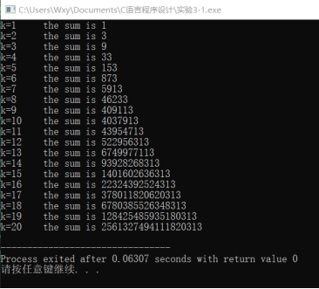
3.2.2程序修改替换题
- 根据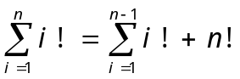将实验3-1改错题程序中sum_fac函数修改为一个递归函数，用递归的方式计算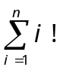。
程序源代码：
#include <stdio.h>
long long sum_fac(int n);
int main(void)
{
int k;
for(k=1;k<=20;k++)
printf("k=%d\tthe sum is %lld\n",k,sum_fac(k));
return 0;
}
long long sum_fac(int n)
{
long long s=0;
if(n>0)
{
int i;

long long fac=1;
for(i=1;i<=n;i++)
fac*=i;
s=fac+ sum_fac(n-1);
return s;
}
else return s;
}
程序运行截图：

（2）下面是计算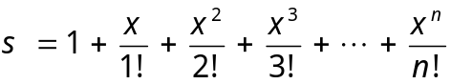的源程序，其中x是浮点数，n是整数。从键盘输入x和n，然后计算s的值。修改该程序中的sum和fac函数，使之计算量最小。
#include<stdio.h>
long h=1;
double z=1.0;
double mulx(double x);
long fac(int n);
double sum(double x,int n)
{
int i;
double z=1.0;
for(i=1;i<=n;i++)
{
z=z+mulx(x)/fac(i);
}
return z;
}
double mulx(double x)
{
z=z*x;
return z;
}
long fac(int n)
{
h*=n;
return h;
}
int main()
{
double x;
int n;
printf("Input x and n:");
scanf("%lf%d",&x,&n);
printf("The result is %lf:",sum(x,n));
return 0;
}
/*实验3-2程序修改替换第(2)题程序：根据公式计算 s*/
#include<stdio.h>
double mulx(double x,int n);
long fac(int n);
double sum(double x,int n)
{
int i;
double z=1.0;
for(i=1;i<=n;i++)
{
z=z+mulx(x,i)/fac(i);
}
return z;
}
double mulx(double x,int n)
{
int i;
double z=1.0;
for(i=0;i<n;i++)
{
z=z*x;
}
return z;
}
long fac(int n)
{
int i;
long h=1;
for(i=2;i<=n;i++)
{
h=h*i;
}
return h;
}
int main()
{
double x;
int n;
printf("Input x and n:");
scanf("%lf%d",&x,&n);
printf("The result is %lf:",sum(x,n));
return 0;
}
3.2.3跟踪调试题
下面是计算fabonacci数列前n项和的源程序，现要求单步执行该程序，在watch窗口中观察Ik,sum,n值。具体操作如下：
- 设输入5，观察刚执行完“scanf("%d",&k);”语句时，sum、k的值是多少？
Answer：sum=0,k=5。
- 在从main函数第一次进入fabonacci函数前的一刻，观察各变量的值是多少？返回后光条停留在哪个语句上？
Answer：i=1，sum=0，k=5。 sum+=fabonacci(i);
- 在从main函数第一次进入fabonacci函数后的一刻，观察光条从main函数“sum+=fabonacci(i);”语句调到了哪里？
Answer：if(n==1 || n==2)
- 在fabonacci函数内部单步执行，观察函数的递归执行过程。体会递归方式实现的计算过程是如何完成数计算的，并特别注意什么时刻结束递归，然后直接从第一个return语句返回到了哪里？
Answer：return fabonacci(n-1)+fabonacci(n-2);
（5）在fabonacci函数递归执行过程中观察参数n的变化情况，并回答为什么k、sum在fabonacci函数内部不可见？
Answer：k和sum均为main函数中的局部变量，由于作用域规则，只存在于该函数内部，在其他的函数中不可见。
/*实验3-3跟踪调试题程序：计算fabonacci数列前n项和*/
#include<stdio.h>
int main(void)
{
int i,k;
long sum=0,fabonacci(int n);
printf("Inut n:");
scanf("%d",&k);
for(i=1;i<=k;i++){
sum+=fabonacci(i);
printf("i=%d\tthe sum is %ld\n",i,sum);
}
return 0;
}
long fabonacci(int n)
{
if(n==1 || n==2)
return 1;
else
return fabonacci(n-1)+fabonacci(n-2);
}

3.2.4头歌实验
实验3-1:编程验证歌德巴赫猜想：任何一个大于等于4的偶数都是两个素数之和。要求设计一个函数，接受形参n，以“n=n1+n2”的形式输出结果，若有多种分解情况，取n1最小的一个输出。
例如：n=6，输出“6=3+3”并换行。
main函数循环接收从键盘输入的整数n，如果n是大于或等于4的偶数，调用上述函数进行验证，直至输入Ctrl+Z程序结束。
程序流程图：
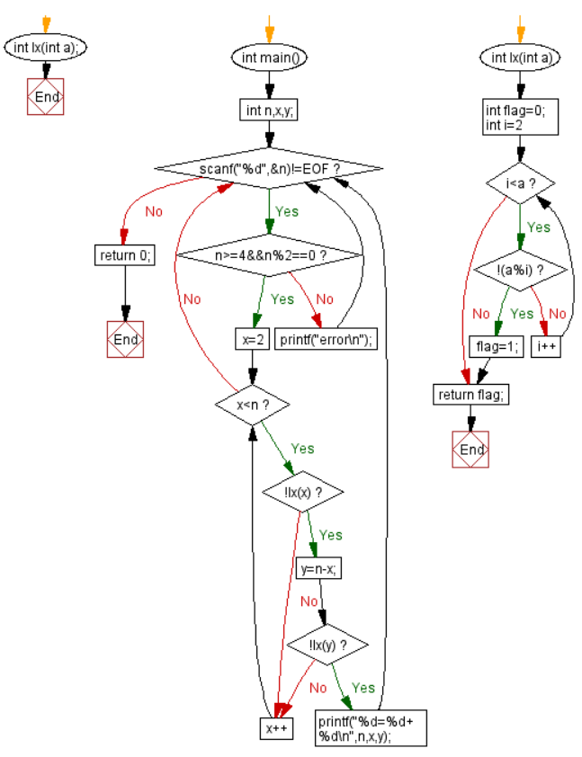
程序源代码：
#include <stdio.h>
int lx(int a);
int main()
{
int n,x,y;
while(scanf("%d",&n)!=EOF)
{
if(n>=4&&n%2==0)
{
for(x=2;x<n;x++)
{
if(!lx(x))
{
y=n-x;
if(!lx(y))
{
printf("%d=%d+%d\n",n,x,y);
break;
}
}
}
} else printf("error\n");
}
return 0;
}
int lx(int a)
{
int flag=0;
for(int i=2;i<a;i++)
{
if(!(a%i))
{
flag=1;
break;
}
}
return flag;
}
程序运行截图：
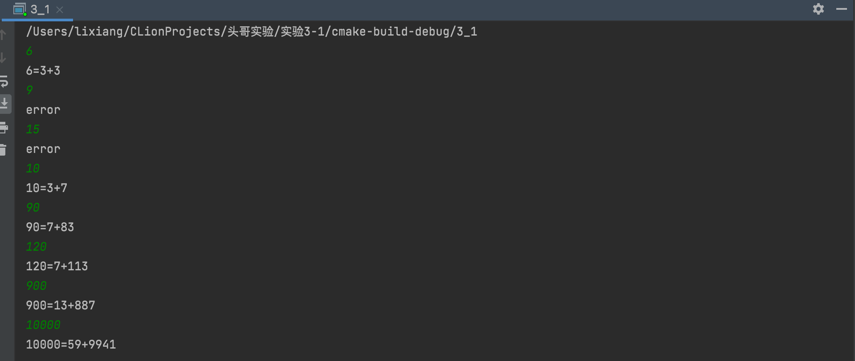
实验3-2:
完全数（Perfect number），又称完美数或完备数，特点是它的所有真因子（即除了自身以外的约数，包括1）之和恰好等于它本身。例如6=1+2+3，28=1+2+4+7+14等。
编程寻找10000以内的所有完全数。
要求设计一个函数，判定形参n是否为完全数，如果是，返回1，否则返回0。在main函数中调用该函数求10000以内的所有完全数，并以完全数的真因子之和的形式输出结果，例如“6=1+2+3”。程序输出中，每个完全数单独占一行。
程序流程图：
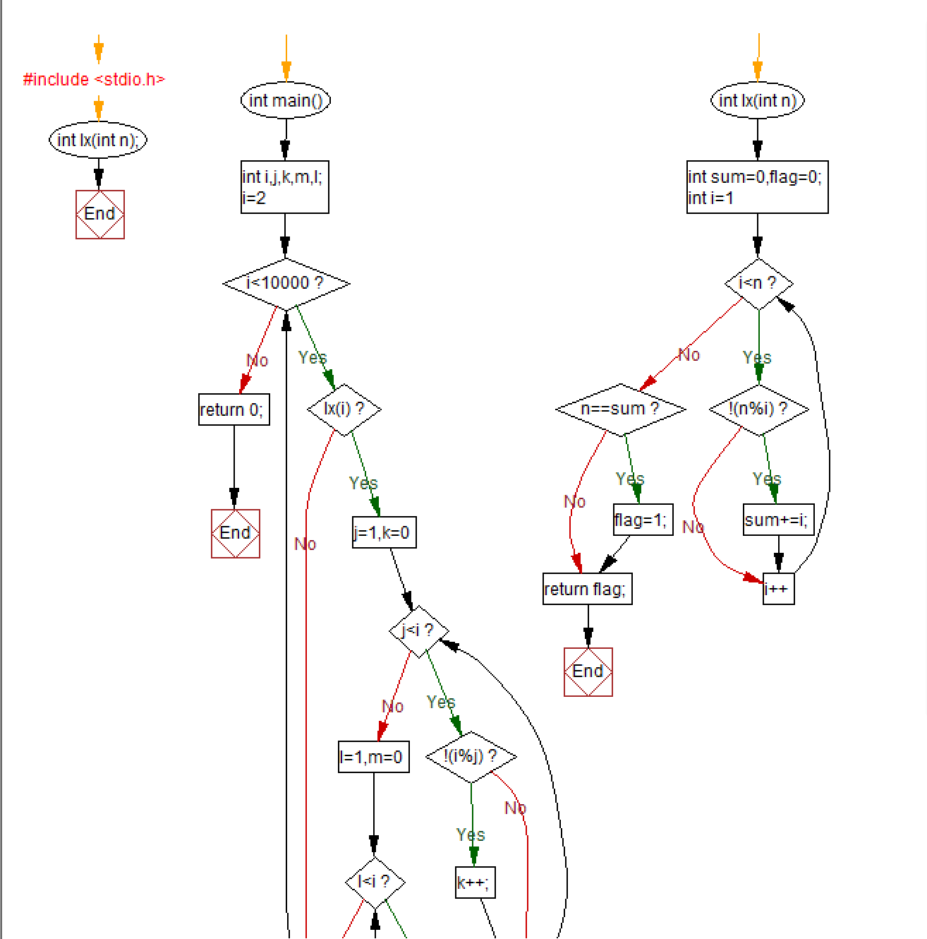
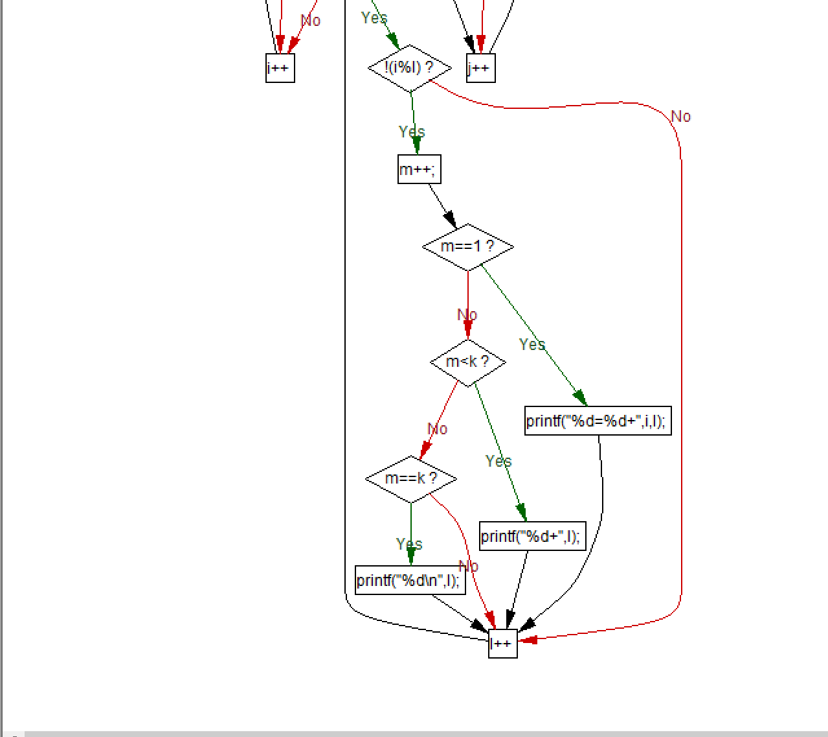
程序源代码：
#include <stdio.h>
int lx(int n);
int main()
{
int i,j,k,m,l;
for(i=2;i<10000;i++)
{
if(lx(i))
{
for(j=1,k=0;j<i;j++)
{
if(!(i%j)) k++;
}
for(l=1,m=0;l<i;l++)
{
if(!(i%l))
{
m++;
if(m==1) printf("%d=%d+",i,l);
else if(m<k) printf("%d+",l);
else if(m==k) printf("%d\n",l);
}
}

}
}
return 0;
}
int lx(int n)
{
int sum=0,flag=0;
for(int i=1;i<n;i++)
{
if(!(n%i)) sum+=i;
}
if(n==sum) flag=1;
return flag;
}
程序运行截图：
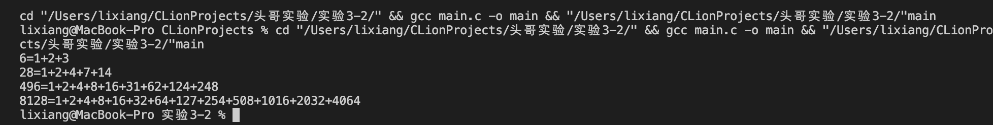
实验3-3
自幂数是指一个n位数，它每位数字的n次幂之和等于它本身。
水仙花数是3位的自幂数，除此之外，还有4位的四叶玫瑰数、5位的五角星数、6位的六合数、7位的北斗星数、8位的八仙数等。
编写一个函数，判断其参数n是否为自幂数，如果是，返回1；否则，返回0。
要求main函数能反复接收从键盘输入的整数k，k代表位数，然后调用上述函数求所有k位的自幂数，输出相应信息并换行，例如“3位的水仙花数共有4个153,370,371,407\n”。当k=0时程序结束执行。
程序流程图：
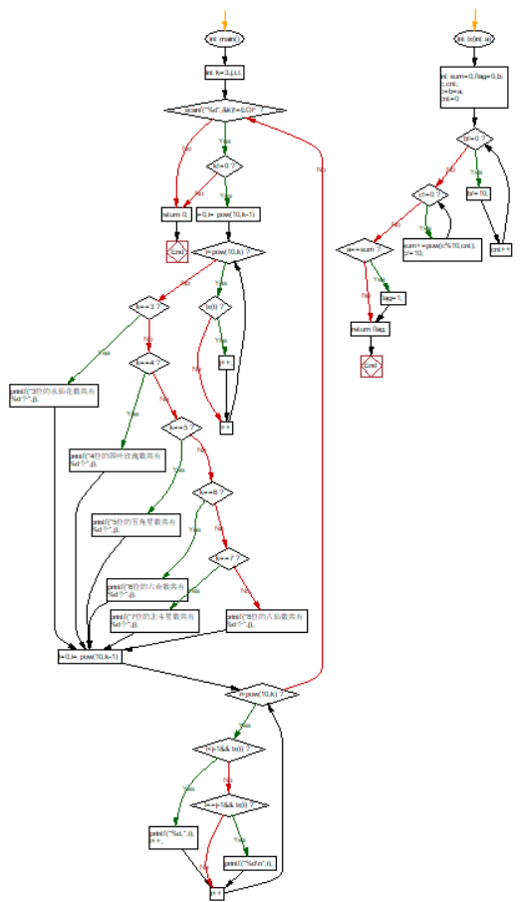
程序源代码：
#include <stdio.h>
#include <math.h>
int lx(int a);
int main() {
int k,j,i,l;
while(scanf("%d",&k)!=EOF)
{
if(k!=0)
{
for(j=0,i= pow(10,k-1);i<pow(10,k);i++)
{
if(lx(i)) j++;
}
if(k==3) printf("3位的水仙花数共有%d个",j);
else if(k==4) printf("4位的四叶玫瑰数共有%d个",j);
else if(k==5) printf("5位的五角星数共有%d个",j);
else if(k==6) printf("6位的六合数共有%d个",j);
else if(k==7) printf("7位的北斗星数共有%d个",j);
else printf("8位的八仙数共有%d个",j);
for(l=0,i= pow(10,k-1);i<pow(10,k);i++)
{
if(l<j-1&& lx(i))
{
printf("%d,",i);
l++;
}
else if (l==j-1&& lx(i)) printf("%d\n",i);
}
}
else break;
}
return 0;
}
int lx(int a)
{
int sum=0,flag=0,b,c,cnt;
c=b=a;
for(cnt=0;b!=0;cnt++) b/=10;
for(;c!=0;)
{
sum+=pow(c%10,cnt);
c/=10;
}
if(a==sum) flag=1;
return flag;
}
程序运行截图：
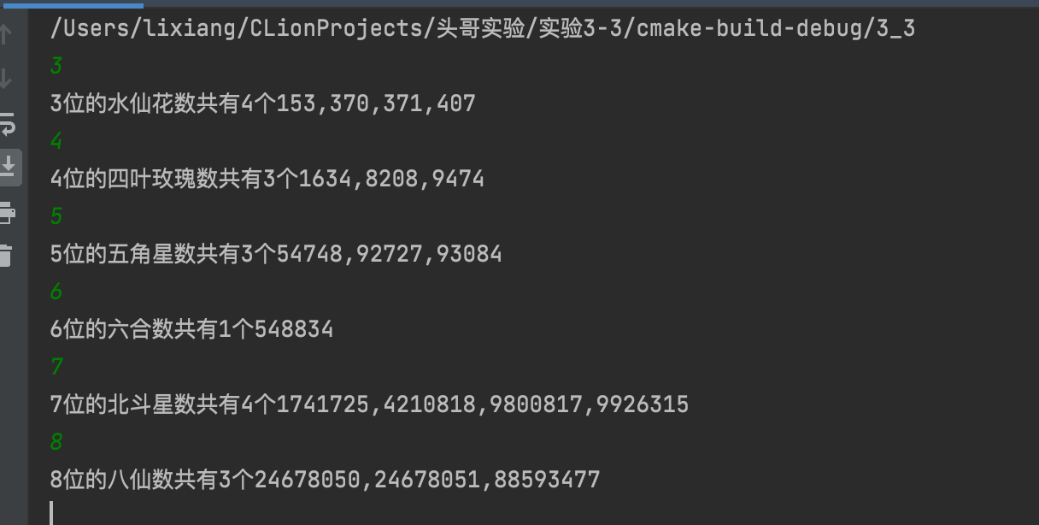
3.3实验小结
通过本次实验熟悉了和掌握了函数的定义、声明；函数调用与参数传递，函数返回值类型的定义和返回值使用。熟悉了和掌握了不同存储类型变量的使用。练习使用了集成开发环境中的调试功能：单步执行、设置断点、观察变量值。

